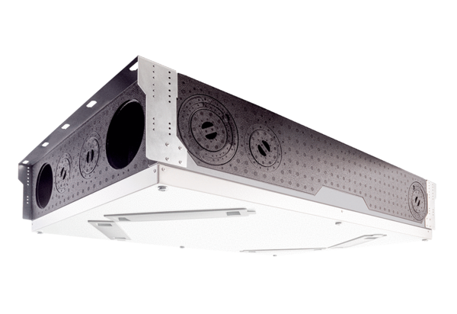Zentrales Lüftungsgerät WS 120 Trio LRVerpackungseinheit: 1 StückSortiment: K
Artikelnummer: 0095.0657Hersteller: MAICO

